TỔNG LIÊN ĐOÀN LAO ĐỘNG VIỆT NAM

**TRƯỜNG ĐẠI HỌC TÔN ĐỨC THẮNG**

**KHOA CÔNG NGHỆ THÔNG TIN**



**ĐỒ ÁN MÔN XỬ LÝ DỮ LIỆU LỚN**

**QUẢN LÝ BẤT ĐỘNG SẢN**

*Người hướng dẫn*: **THẦY LỤC MINH TUẤN**

*Người thực hiện*: **THÂN TRỌNG HUỲNH NHÂN – 51800590**

**PHẠM NHẬT MINH – 51800903**

**SƠN MAI DIỄM MY - 51800212**

Lớp **: 18050302**

Khoá  **: 22**

**THÀNH PHỐ HỒ CHÍ MINH, NĂM 2021**

TỔNG LIÊN ĐOÀN LAO ĐỘNG VIỆT NAM

**TRƯỜNG ĐẠI HỌC TÔN ĐỨC THẮNG**

**KHOA CÔNG NGHỆ THÔNG TIN**



**ĐỒ ÁN MÔN XỬ LÝ DỮ LIỆU LỚN**

**QUẢN LÝ BẤT ĐỘNG SẢN**

Người hướng dẫn: **THẦY LỤC MINH TUẤN**

Người thực hiện: **THÂN TRỌNG HUỲNH NHÂN**

**PHẠM NHẬT MINH**

**SƠN MAI DIỄM MY**

Lớp **: 18050302**

Khoá  **: 22**

**THÀNH PHỐ HỒ CHÍ MINH, NĂM 2021**

LỜI CẢM ƠN

Trong thời gian làm đồ án này, chúng em đã nhận được nhiều sự giúp đỡ, đóng góp ý kiến và chỉ bảo nhiệt tình của thầy và bạn bè.

Nhóm em xin gửi lời cảm ơn chân thành đến thầy Lục Minh Tuấn, giảng viên Bộ môn Công nghệ phần mềm trường ĐH Tôn Đức Thắng, người đã tận tình hướng dẫn, chỉ bảo nhóm em trong suốt quá trình làm tiểu luận cũng như trong việc giảng dạy.

Nhóm em cũng xin chân thành cảm ơn các thầy cô giáo trong trường ĐH Tôn Đức Thắng nói chung, các thầy cô trong khoa CNTT nói riêng đã dạy dỗ cho em kiến thức về các môn đại cương cũng như các môn chuyên ngành, giúp chúng em có được cơ sở lý thuyết vững vàng và tạo điều kiện giúp đỡ nhóm em trong suốt quá trình học tập.

Cuối cùng, nhóm em xin chân thành cảm ơn gia đình và bạn bè, đã luôn tạo điều kiện, quan tâm, giúp đỡ, động viên em trong suốt quá trình học tập và hoàn thành bài đồ án này.

**ĐỒ ÁN ĐƯỢC HOÀN THÀNH**

**TẠI TRƯỜNG ĐẠI HỌC TÔN ĐỨC THẮNG**

Tôi xin cam đoan đây là sản phẩm đồ án của riêng tôi / chúng tôi và được sự hướng dẫn của thầy Lục Minh Tuấn. Các nội dung nghiên cứu, kết quả trong đề tài này là trung thực và chưa công bố dưới bất kỳ hình thức nào trước đây. Những số liệu trong các bảng biểu phục vụ cho việc phân tích, nhận xét, đánh giá được chính tác giả thu thập từ các nguồn khác nhau có ghi rõ trong phần tài liệu tham khảo.

Ngoài ra, trong tiểu luận còn sử dụng một số nhận xét, đánh giá cũng như số liệu của các tác giả khác, cơ quan tổ chức khác đều có trích dẫn và chú thích nguồn gốc.

**Nếu phát hiện có bất kỳ sự gian lận nào tôi xin hoàn toàn chịu trách nhiệm về nội dung đồ án của mình.** Trường đại học Tôn Đức Thắng không liên quan đến những vi phạm tác quyền, bản quyền do tôi gây ra trong quá trình thực hiện (nếu có).

*TP. Hồ Chí Minh, ngày 25 tháng 04 năm 2021*

*Tác giả*

*(ký tên và ghi rõ họ tên)*

*Thân Trọng Huỳnh Nhân*

*Phạm Nhật Minh*

*Sơn Mai Diễm My*

PHẦN XÁC NHẬN VÀ ĐÁNH GIÁ CỦA GIẢNG VIÊN

**Phần xác nhận của GV hướng dẫn**

_______________________________________________________________________________________________________________________________________________________________________________________________________________________________________________________________________________________________________________________________________________________________________________________________________________

Tp. Hồ Chí Minh, ngày tháng năm

(kí và ghi họ tên)

**Phần đánh giá của GV chấm bài**

_______________________________________________________________________________________________________________________________________________________________________________________________________________________________________________________________________________________________________________________________________________________________________________________________________________

Tp. Hồ Chí Minh, ngày tháng năm

(kí và ghi họ tên)

TÓM TẮT

* 1. Lý do chọn đề tài

Đã từ lâu không chỉ đối với những người trẻ tuổi nói riêng và tất cả mọi người ở mọi độ tuổi trên 22 tuổi, mọi lĩnh vực nói chung thì họ luôn có một mong muốn cháy bỏng đó chính là có cho mình một căn nhà, một căn hộ hay chỉ đơn thuần là một nơi có thể che mưa che nắng, có thể vừa thể hiện được một chút gì đó cá tính của bản thân vừa có thể cảm thấy thoải mái, tràn ngập những điều đơn giản nhưng tràn ngập hạnh phúc, yên bình. Nhưng để có thể tìm được cho mình một căn nhà vừa phù hợp với nhu cầu, sở thích, thẩm mỹ,…và đặc biệt là tài chính của bản thân thì hầu hết họ phải tốn khá nhiều thời gian cho việc tìm kiếm.

Với tốc độ phát triển của khoa học kỹ thuật, công nghệ như hiện nay giúp cho xã hội, cũng như cuộc sống của mọi người đều được nâng cao và việc ứng dụng công nghệ thông tin vào đời sống hằng ngày không còn là điều không thể. Nếu trước đây bạn chỉ có thể cập nhật thông tin, tin tức, thời sự qua các kênh báo chí, tivi với thông tin bị hạn chế do biên tập là chủ yếu thì giờ đây, bạn có thể trang bị cho mình nhiều kiến thức hơn, đa dạng hơn, bổ ích hơn với Internet. Và cũng nhờ có Internet mà các bạn trẻ, những người có nhu cầu về việc mua hoặc thuê hoặc có các nhu cầu về bất động sản có thể dễ dàng tìm cho mình những thông tin về loại hình bất động sản phù hợp với nhu cầu của mình mà không tốn quá nhiều thời gian, công sức.

Chính vì vậy, chúng em đã quyết định chọn đề tài “Quản lý bất động sản” để tìm hiểu về hệ thống thông tin quản lý bất động sản online hiện nay. Bên cạnh đó, việc chọn đề tài này giúp chúng em có thể nâng cao hiểu biết về kỹ năng nghiệp vụ, cũng như các vấn đề mà lĩnh vực bất động sản thường gặp phải trong việc quản lý thông tin

* 1. Mục đích của tài liệu

Biết được cách thức hoạt động của một hệ thống quản lý bất động sản, phân tích được nhu cầu của khách hàng cũng như yêu cầu của một hệ thống quản lý bất động sản. Tìm hiểu cách xây dựng và quản lý hệ thống thông tin quản lý bất động sản từ đó rút ra kinh nghiệm cho bản thân, cũng như có thêm kiến thức và nâng cao kỹ năng nghiệp vụ, phân tích và đặt vấn đề. Học hỏi, trao dồi thêm kinh nghiệm thông qua việc tìm kiếm tài liệu.

* 1. Các vấn đề nghiên cứu

Để tiếp cận cũng như thực hiện đề tài này, chúng em đã nghiên cứu và tìm hiểu ctheo nhiều khía cạnh của vấn đề, cụ thể như sau:

*Chương 1 – Tổng quan:* Để có một cái nhìn tổng quan về các website, nhu cầu về bất động sản hiện nay, giới thiệu một số trang web trong lĩnh vực bất động sản hiện nay,…Từ đó xác định mục tiêu của website bất động sản mà nhóm nhắm đến.

*Chương 2 –Tìm hiểu nghiệp vụ*: Tìm hiểu các nghiệp vụ trong việc quản lý bất động sản, xác định các nghiệp vụ cần thiết phải có cho website bất động sản,…

*Chương 3 – Phân tích yêu cầu:* Đặc tả yêu cầu cần thiết của một hệ thống quản lý bất động, xác định các tác nhân cũng như các use case trong hệ thống.

*Chương 4 – Thiết kế yêu cầu:* Tiến hành xây dựng sơ đồ các Use Case có trong hệ thống (dựa vào danh sách các use case đã được xác định ở chương 3), đặc tả các Use Case và vẽ các sơ đồ liên quan (ERD, Class diagram, Activity diagram,…).

*Chương 5 – Real Estate M&M:* Việc giới thiệu và một vài trải nghiệm website mà đồ án này xây dựng nên chính là nội dung của chương này.

* 1. Quá trình thực hiện và kết quả nghiên cứu

Để giải quyết các vấn đề đặt ra trong đề tài này, nhóm đã đề ra lịch trình và từng bước thực hiện như sau:

* Lên kế hoạch họp vào mỗi thứ 3, 5, 7 hàng tuần
* Phân công tra cứu, thu nhập thông tin từ các nguồn trên internet
* Tiến hành tổng hợp các thông tin đã thu nhập được
* Tiến hành xác định nền tảng triển khai chương trình
* Hoàn thành chương trình
* Hoàn thành và chỉnh sửa để phù hợp với đề tài
* Kết quả của nhóm đã đạt được thồn qua đề tài:

CÁC THÀNH VIÊN ĐÃ HOÀN THÀNH TỐT NHIỆM VỤ ĐƯỢC GIAO

MỤC LỤC

LỜI CẢM ƠN 1

PHẦN XÁC NHẬN VÀ ĐÁNH GIÁ CỦA GIẢNG VIÊN 3

TÓM TẮT 4

1.1 Lý do chọn đề tài 4

1.2 Mục đích của tài liệu 5

1.3 Các vấn đề nghiên cứu 5

1.4 Quá trình thực hiện và kết quả nghiên cứu 5

MỤC LỤC 7

DANH MỤC CHỮ VIẾT TẮT 10

DANH MỤC CÁC BẢNG BIỂU, HÌNH VẼ, ĐỒ THỊ 11

BẢNG PHÂN CÔNG NHIỆM VỤ 14

CHƯƠNG 1 – TỔNG QUAN 18

1.1 Hiện trạng về bất động sản hiện nay 18

1.2 Một số website trong lĩnh vực bất động sản 19

1.2.1 Batdongsan.com.vn ( https://batdongsan.com.vn/) 19

1.2.2 Sosanhnha.com (https://sosanhnha.com/) 20

1.2.3 Alonhadat.com.vn (https://alonhadat.com.vn/) 21

1.2.4 Homedy.com (https://homedy.com/) 21

1.2.5 123nhadat.vn (http://123nhadat.vn/) 22

1.3 Mục tiêu của trang web bất động sản 22

CHƯƠNG 2 – TÌM HIỂU NGHIỆP VỤ 28

2.1 Đặt vấn đề 28

2.2 Quá trình hoạt động của hệ thống quản lý bất động sản 28

2.3 Các quy trình nghiệp vụ của hệ thống 29

2.3.1 Backup database 29

2.3.2 Quản lý bài đăng 29

2.3.3 Quản lý tài khoản 29

2.3.4 Quản lý tin đăng 29

CHƯƠNG 3 – PHÂN TÍCH YÊU CẦU 30

3.1 Đặc tả yêu cầu 30

3.2 Các tác nhân trong hệ thống 32

3.3 Các use case trong hệ thống 32

CHƯƠNG 4 – THIẾT KẾ YÊU CẦU 34

4.1 Sơ đồ Use Case 34

4.2 Đặc tả Use Case 34

4.2.1 Đặc tả use case Đăng ký tài khoản 34

4.2.2 Đặc tả use case Đăng nhập 36

4.2.3 Đặc tả use case Tìm kiếm 37

4.2.4 Đặc tả use case Quản lý tài khoản 38

4.2.5 Đặc tả use case Quản lý tin nhà đất 40

4.3 Activity Diagram 42

4.3.1 Activity diagram của use case Đăng ký tài khoản 42

4.3.2 Activity diagram của use case Đăng nhập 42

4.3.3 Activity diagram của use case Tìm kiếm 43

4.3.4 Activity diagram của use case Quản lý tài khoản 43

4.3.5 Activity diagram của use case Quản lý tin nhà đất 43

4.3.6 Activity diagram của use case Quản lý tài khoản customer 44

4.3.7 Activity diagram của use case Backup database 44

4.4 Sơ đồ tuần tự - Sequence Diagram 45

4.4.1 Sequence Diagram của use case Đăng ký tài khoản 45

4.4.2 Sequence Diagram của use case Đăng nhập 45

4.4.3 Sequence Diagram của use case Tìm kiếm 46

4.4.4 Sequence Diagram của use case Quản lý tài khoản 46

4.4.5 Sequence Diagram của use case Quản lý tin nhà đất 47

4.4.6 Sequence Diagram của use case Xem thông tin bài đăng 48

4.4.7 Sequence Diagram của use case Quản lý kiểm duyệt viên 49

4.4.8 Sequence Diagram của use case Duyệt bài đăng 50

4.4.9 Sequence Diagram của use case Quản lý người dùng 50

4.5 Sơ đồ lớp - Class Diagram 51

4.6 Entity Relationship Diagram (ERD) 52

CHƯƠNG 5 – REAL ESTATE M&M 54

5.1 Giới thiệu về website Real Estate M&M 54

5.2 Trải nghiệm trên Real Estate M&M 55

TÀI LIỆU THAM KHẢO 60

DANH MỤC CHỮ VIẾT TẮT

**CÁC CHỮ VIẾT TẮT**

DANH MỤC CÁC BẢNG BIỂU, HÌNH VẼ, ĐỒ THỊ

**DANH MỤC HÌNH**

Hình 1 - Hạ tầng kết nối của bất động sản phía đông 18

Hình 2 – Trang chủ của trang website Batdongsan.com.vn 19

Hình 3 – Trang chủ của trang website sosanhnha.com 20

Hình 4 – Trang chủ của website alonhadat.com.vn 21

Hình 5 – Trang chủ của website Homedy 21

Hình 6 – Trang chủ của website 123nhadat 22

Hình 7 – Sơ đồ use case của hệ thống 34

Hình 8 - Activity diagram của use case Đăng ký tài khoản 42

Hình 9 - Activity diagram của use case Đăng nhập 42

Hình 10 - Activity diagram của use case Tìm kiếm 43

Hình 11 - Activity diagram của use case Quản lý tài khoản 43

Hình 12 - Activity diagram của use case Quản lý tin nhà đất 43

Hình 13 - Activity diagram của use case Quản lý tài khoản customer 44

Hình 14 - Activity diagram của use case Backup database 44

Hình 15 - Sequence Diagram của use case Đăng ký tài khoản 45

Hình 16 - Sequence Diagram của use case Đăng nhập 45

Hình 17 - Sequence Diagram của use case Tìm kiếm 46

Hình 18 - Sequence Diagram của use case Quản lý tài khoản chức năng thay đổi thông tin 46

Hình 19 – Sequence diagram của use case Quản lý tin nhà đất chức năng tạo bất động sản 47

Hình 20 – Sequence diagram của use case Quản lý tin nhà đất chức năng chỉnh sửa thông tin bất động sản 47

Hình 21 – Sequence diagram của use case Quản lý tin nhà đất chức năng xóa bất động sản 48

Hình 22 – Sequence diagram của use case Xem thông tin bài đăng 48

Hình 23 - Sequence diagram của use case Quản lý kiểm duyệt viên chức năng tạo nhân viên 49

Hình 24 - Sequence diagram của use case Quản lý kiểm duyệt viên chức năng xóa người dùng (kiểm duyệt viên) 49

Hình 25 - Sequence diagram của use case Duyệt bài đăng 50

Hình 26 - Sequence diagram của use case Quản lý người dùng chức năng xóa người dùng 50

Hình 27 – Class Diagram 51

Hình 28 - Entity Relationship Diagram (ERD) 52

Hình 29 – Icon của website Real Estate M&M 54

Hình 30 – Giao diện trang chủ của Real Estate M&M 56

Hình 31 - Giao diện Đăng ký cho phép người dùng đăng ký và tạo cho mình một tài khoản 57

Hình 32 – Giao diện Đăng nhập cho phép người dùng đăng nhập vào hệ thoogs với tài khaorn đã đăng ký trước đó của mình 57

Hình 33 - Giao diện cho phép người dùng đăng tin về sản phẩm bất động sản của mình 58

Hình 34 – Các thông tin khác của sản phẩm bất động sản 59

**DANH MỤC BẢNG**

Bảng 1 – Bảng phân công công việc 17

Bảng 2 – Bảng yêu cầu của khách hàng về trang web bất động sản 27

Bảng 3 – Danh sách các tác nhân (Actor) trong hệ thống 32

Bảng 4 – Danh sách các Use case có trong hệ thống 33

Bảng 5 – Đặc tả use case Đăng ký tài khoản 35

Bảng 6 – Đặc tả use case Đăng nhập 36

Bảng 7 – Đặc tả use case Tìm kiếm 37

Bảng 8 – Đặc tả use case Quản lý tài khoản chức năng sửa thông tin tài khoản 38

Bảng 9 - Đặc tả use case Quản lý tài khoản chức năng Đổi mật khẩu 39

Bảng 10 – Đặc tả use case Quản lý đăng tin nhà đất 41

BẢNG PHÂN CÔNG NHIỆM VỤ

|  |  |  |
| --- | --- | --- |
| **Tên thành viên** | **Nhiệm vụ** | **Mức độ hoàn thành** |
| Thân Trọng Huỳnh Nhân | - Phụ trách mục 1.3 “Mục tiêu của trang web bất động sản” | Hoàn thành tốt |
| - Phụ trách mục 2.2 “Mục tiêu của trang web bất động sản” | Hoàn thành |
| - Phụ trách mục 2.3.1 “Backup database” và 2.3.2 “Quản lý bài đăng” | Hoàn thành |
| - Phụ trách mục 3.1 “Đặc tả yêu cầu” | Hoàn thành |
| - Phụ trách mục 3.3 “Các use case trong hệ thống” (use case Đăng nhập, Đăng ký tài khoản, Tìm kiếm) | Hoàn thành tốt |
| - Phụ trách mục 4.2.4 “Đặc tả use case Quản lý tài khoản” chức năng đổi mật khẩu | Hoàn thành |
| - Phụ trách mục 4.2.5 “Đặc tả use case Quản lý tin nhà đất” | Hoàn thành |
| - Chỉnh sửa lại ERD | Hoàn thành tốt |
| - Vẽ Activity diagram cho các use case Đăng nhập, Quản lý tài khoản customer, Quản lý tài khoản customer | Hoàn thành tốt |
| - Vẽ Sequence diagram cho các use case Đăng ký tài khoản, Đăng nhập và Đăng nhập bằng Google | Hoàn thành tốt |
| - Vẽ Class diagram | Hoàn thành tốt |
| - Tham gia code sản phẩm | Hoàn thành |
| - Phụ trách unit test cho các chức năng Đăng nhập, Đăng ký và chức năng Route | Hoàn thành |
| - Tổng hợp và hoàn tất báo cáo | Hoàn thành tốt |
| Phạm Nhật Minh | - Phụ trách mục 1.3 “Mục tiêu của trang web bất động sản” | Hoàn thành |
| - Phụ trách mục 2.3.3 “Quản lý tài khoản” và 2.3.4 “Quản lý tin đăng” | Hoàn thành tốt |
| - Phụ trách mục 3.1 “Đặc tả yêu cầu” | Hoàn thành tốt |
| - Phụ trách mục 3.3 “Các use case trong hệ thống” (use case Xem thông tin bài đăng, Quản lý tài khoản, Thống kê) | Hoàn thành |
| - Phụ trách mục 4.1 “Sơ đồ Use Case” | Hoàn thành tốt |
| - Phụ trách mục 4.2.3 “Đặc tả use case Tìm kiếm” | Hoàn thành |
| - Phụ trách mục 4.2.4 “Đặc tả use case Quản lý tài khoản” chức năng sửa thông tin tài khoản | Hoàn thành |
| - Phụ trách mục 4.2.5 “Đặc tả use case Quản lý tin nhà đất” | Hoàn thành |
| - Vẽ sơ đồ Activity cho use case Quản lý tin nhà đất, Đăng ký tài khoản | Hoàn thành tốt |
| - Vẽ Sequence diagram cho use case Quản lý tin nhà đất (thêm, xóa, sửa thông tin bất động sản) và use case Tìm kiếm. | Hoàn thành tốt |
| - Vẽ sơ đồ ERD | Hoàn thành |
| - Tham gia code sản phẩm | Hoàn thành tốt |
| Sơn Mai Diễm My | - Phụ trách mục 1.1 “Hiện trạng về bất động sản hiện nay” | Hoàn thành |
| - Phụ trách mục 1.2 “Một số website trong lĩnh vực bất động sản” | Hoàn thành tốt |
| - Phụ trách mục 1.3 “Mục tiêu của trang web bất động sản” | Hoàn thành |
| - Phụ trách mục 2.1 “Đặt vấn đề” | Hoàn thành tốt |
| - Phụ trách mục 3.1 “Đặc tả yêu cầu” và 3.2 “Các tác nhân trong hệ thống” | Hoàn thành tốt |
| - Phụ trách mục 3.3 “Các use case trong hệ thống” (use case Backup Database, Quản lý tin nhà đất, Quản lý Customer) | Hoàn thành |
| - Phụ trách mục 4.2.2 “Đặc tả use case Đăng nhập” | Hoàn thành tốt |
| - Vẽ Activity diagram cho use case Tìm kiếm và Backup database | Hoàn thành |
| - Vẽ Sequence diagram cho use case Xem thông tin và chỉnh sửa thông tin tài khoản | Hoàn thành |
| - Phụ trách các unit test cho các phàn còn lại | Hoàn thành |

Bảng 1 – Bảng phân công công việc

CHƯƠNG 1 – TỔNG QUAN

* 1. 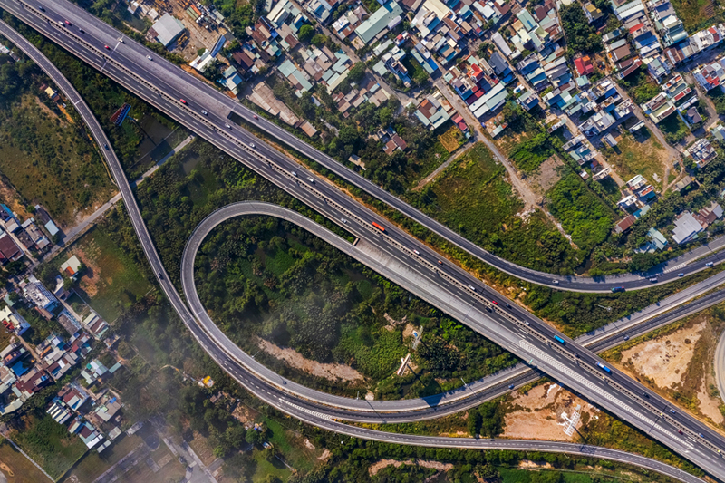Hiện trạng về bất động sản hiện nay

Hình - Hạ tầng kết nối của bất động sản phía đông

Có thể nói năm 2020 là “cơn ác mộng” của nền kinh tế toàn thế giới dưới sự càn quét của đại dịch Covid-19. Kinh tế toàn cầu rơi vào suy thoái nghiêm trọng, giới phân tích phố Wall đánh giá đại dịch khiến GDP toàn cầu mất ít nhất hơn 5.000 tỷ USD.

Tuy nhiên, diễn biến thực tế năm qua cho thấy, kinh tế Việt Nam nói chung và thị trường bất động sản nói riêng vẫn đạt được những thành tựu đáng nể. Việt Nam duy trì nền kinh tế ổn định và đạt mức tăng trưởng khả quan, tại khu vực châu Á - Thái Bình Dương chỉ duy nhất ba quốc gia tăng trưởng dương là Trung Quốc, New Zealand và Việt Nam.

Cùng với sự tăng trưởng của toàn nền kinh tế, lĩnh vực bất động sản cũng ghi nhận những tín hiệu tích cực. Theo TS Lê Duy Bình - Giám đốc điều hành Economica Việt Nam: “Sự tăng trưởng này ngoài được hỗ trợ trực tiếp từ nguồn đầu tư công và hoạt động xuất nhập khẩu được duy trì, còn được góp phần quan trọng từ nguồn vốn FDI. Năm 2020, FDI tiếp tục đổ vào Việt Nam với con số gần 29 tỷ USD; riêng ngành BĐS chiếm khoảng 3,8 tỷ USD tương đương 14,8% - tỷ trọng này xét cả về tuyệt đối và tương đối đều tăng so với 2020”.

* 1. Một số website trong lĩnh vực bất động sản

Để phục vụ cho nhu cầu bất động sản của con người, một số nhà kinh doanh bất động sản, nhà môi giới đã chi một khoản chi phí để có thể tạo cho mình một vài trang web bất động sản để cung cấp các dịch vụ cần thiết. Khi nhắc đến một số website trong lĩnh vực không thể không nhắc đến các trang web như:

* + 1. 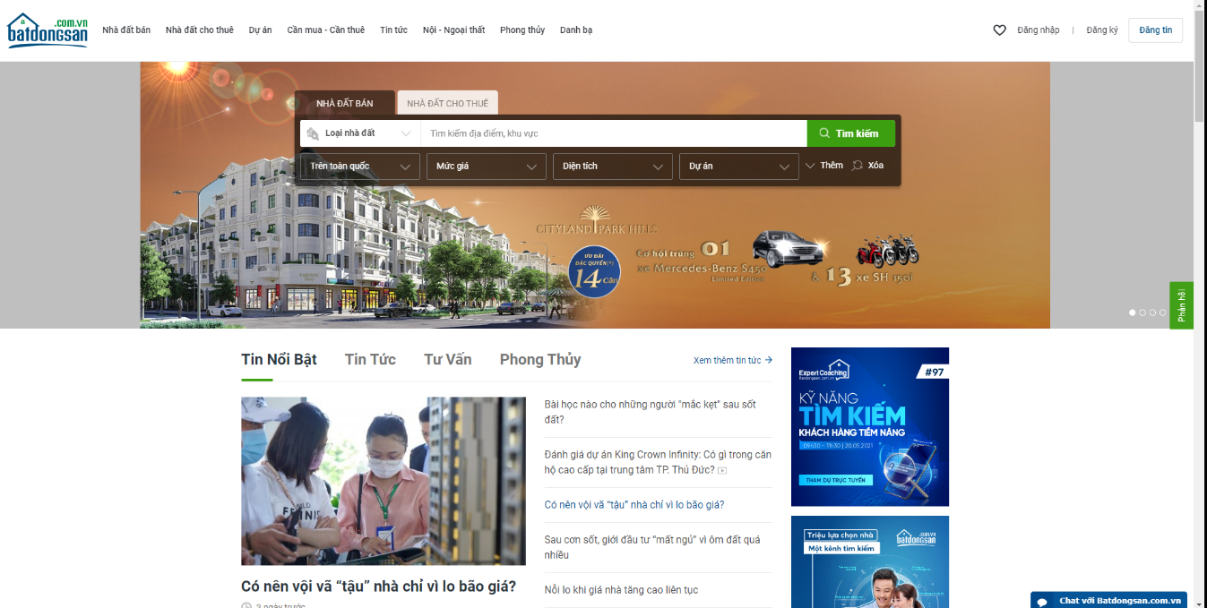Batdongsan.com.vn ( <https://batdongsan.com.vn/>)

Hình – Trang chủ của trang website Batdongsan.com.vn

Batdongsan.com.vn được đánh giá là**trang web bất động sản uy tín,**chất lượng và chuyên nghiệp tại Việt Nam. Website này chuyên cung cấp các dịch vụ chính bao gồm: đăng bài thông tin và banner quảng cáo nhà đất, đăng bài PR quảng bá sản phẩm, danh bạ doanh nghiệp và các nhà môi giới nhà đất.

* + 1. 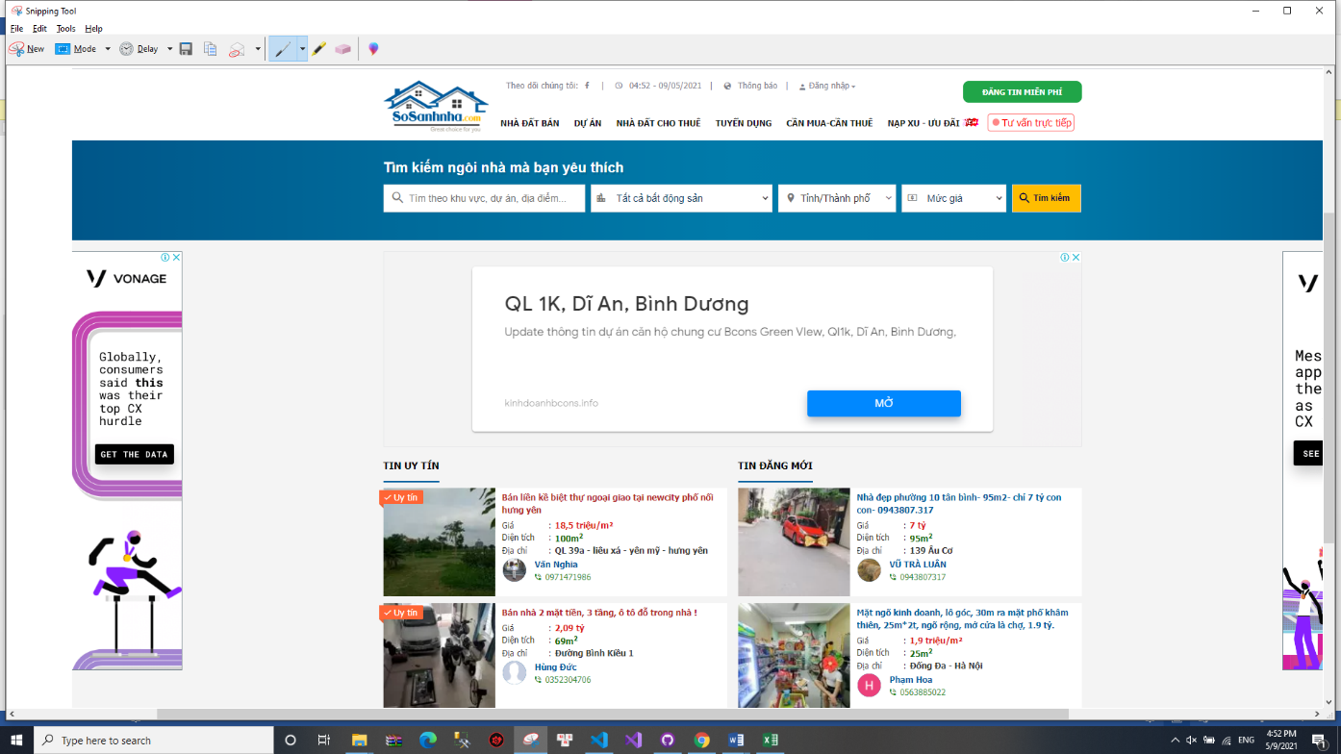Sosanhnha.com (<https://sosanhnha.com/>)

Hình – Trang chủ của trang website sosanhnha.com

Trang web bất động sản Sosanhnha.com là một dự án thuộc sở hữu của công ty VNP Group. Website này mang đến cho khách hàng những thông tin tiện ích và mới nhất về thị trường nhà đất (so sánh - đánh giá về bất động sản; cho thuê - mua bán nhà đất, văn phòng và căn hộ chung cư; các lĩnh vực liên quan đến bất động sản)

* + 1. 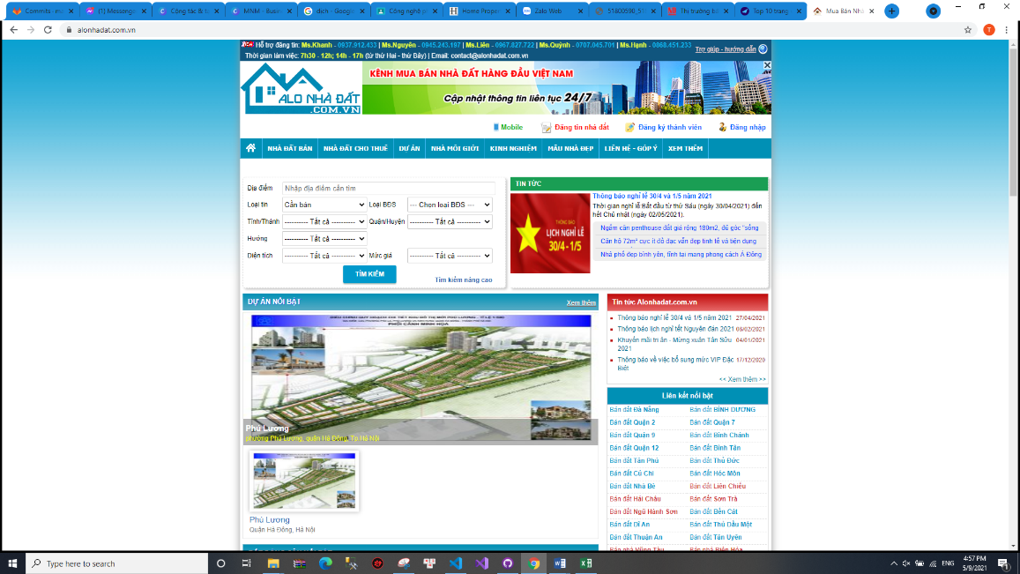Alonhadat.com.vn (<https://alonhadat.com.vn/>)

Hình – Trang chủ của website alonhadat.com.vn

Ưu điểm của website này là nội dung được kiểm duyệt chặt chẽ trước khi đăng bài và xóa ngay khi có dấu hiệu vi phạm, bởi vậy các thông tin luôn xác thực và giúp người dùng chọn lọc hiệu quả dịch vụ.

* + 1. 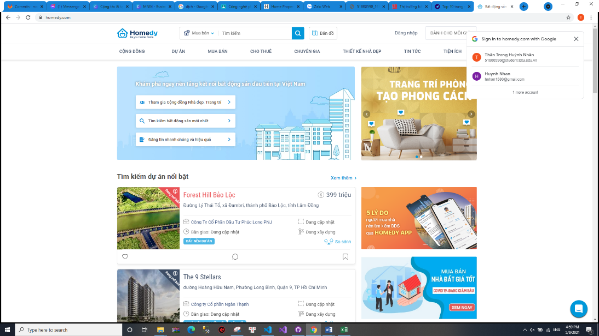Homedy.com (<https://homedy.com/>)

Hình – Trang chủ của website Homedy

Homedy được thành lập vào năm 2015, là **trang web bất động sản tốt nhất** hiện nay, được nhiều khách hàng tin tưởng. Kênh website chuyên cung cấp các thông tin về thị trường nhà đất, xu hướng mua nhà và so sánh giá cả - loại hình theo từng khu vực. Là một trong số ít những doanh nghiệp bất động sản mở rộng thị trường nước ngoài, đặc biệt là khu vực Đông Nam Á. Với phương châm “Tìm kiếm dễ dàng - Lựa chọn đa dạng - Kết quả tin cậy”, Homedy.com luôn mong muốn mang đến cho người dùng trải nghiệm tuyệt vời nhất.

* + 1. 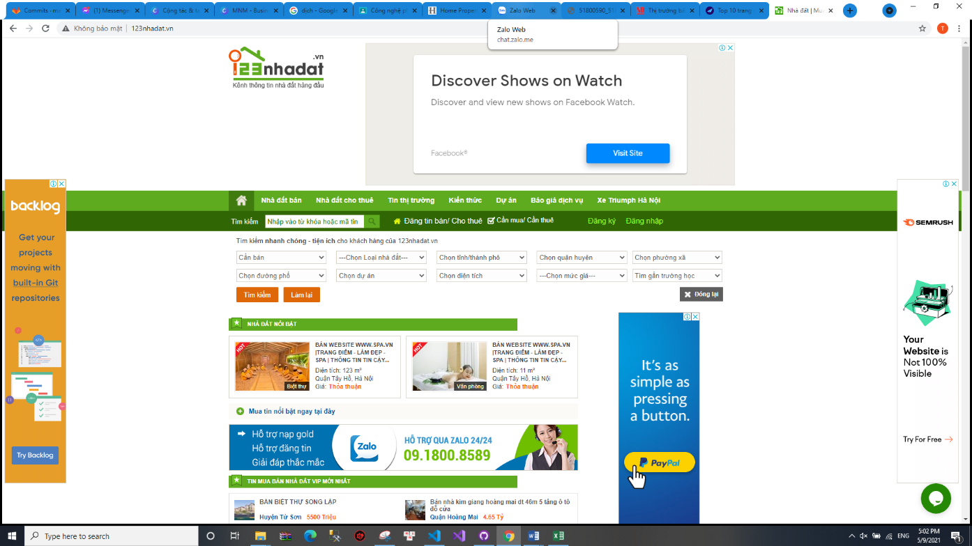123nhadat.vn (<http://123nhadat.vn/>)

Hình – Trang chủ của website 123nhadat

Trang web 123nhadat không chỉ là kênh thông tin về nhà đất mà còn là sàn giao dịch thương mại điện tử về các dự án bất động sản đã và đang sắp triển khai trên phạm vi toàn quốc.

* 1. Mục tiêu của trang web bất động sản

Nhìn chung thì các trang web bất động sản hiện nay điều cung cấp cho người dùng các nhu cầu về tìm kiếm, thông tin bất động sản (bao gồm loại hình bất động sản, giá cả, địa chỉ, thông tin liên hệ,…) kèm theo các thao tác lọc nhằm tăng cường các sản phẩm bất động sản phù hợp với nhu cầu của khách hàng (diện tích, số phòng, giá tiền,…).

Trang web bất động sản mà đồ án này nhắm đến dựa theo yêu cầu của khách hàng sẽ đảm bảo một số chức năng cơ bản như đăng nhập, đăng ký, đăng tin, xem thông tin sản phẩm,…theo như bảng yêu cầu của khách hàng về trang web quản lý bất động sản như sau:

|  |  |  |  |
| --- | --- | --- | --- |
| **STT** | **Chức năng của hệ thống** | **Yêu cầu** | |
| **Chức năng** | **Phi chức năng** |
| 1 | Đăng ký tài khoản | - Dành cho người chưa có tài khoản cá nhân trên hệ thống và mong muốn có cho mình một tài khoản cá nhân để phục vụ cho sau này thì nhấn chọn nút đăng ký để tiến hành quá trình đăng ký.  - Người dùng điền những thông tin cá nhân cần thiết và chính xác  - Nhập username và password sau đó nhấn enter hoặc click nút "Đăng ký" để kết thúc quá trình đăng ký.  - Kiểm tra xem username đã tồn tại trong danh sách tài khoản của hệ thống chưa. Nếu đã tồn tại thì ngừng ngay quá trình đăng ký và thông báo cho người dùng biết, ngược lại ghi nhận thông tin khách hàng vào danh sách khách hàng và danh sách tài khoản. | - Quá trình đăng ký tài khoản sẽ hoàn tất trong tối đa 5s  - Nếu có lỗi về việc trùng lặp username thì báo lỗi ngay tại vị trí username  - Thông tin đăng ký phải bảo mật. |
| 2 | Đăng nhập | - Dành cho người dùng đã có tài khoản cá nhân trên hệ thống, người dùng click vào mục "Đăng nhập" để bắt đầu đăng nhập vào tài khoản của mình.  - Người dùng nhập username và password đã đăng ký trên hệ thống vào vị trí nhập tương ứng.  - Nhấn enter hoặc click chọn nút "Đăng nhập' để tiến hành việc xác thực và đăng nhập.  - Trong quá trình đăng nhập, hệ thống kiểm tra xem username và password có tồn tại hay không? Nếu tồn tại thì kiểm tra tiếp xem có chính xác không ngược lại thông báo tài khoản chưa tồn tại? | - Người dùng sẽ được đăng nhập vào hệ thống chậm nhất là 8s  - Không để lộ mật khẩu khách hàng. |

|  |  |  |  |
| --- | --- | --- | --- |
| 3 | Tìm kiếm | - Người dùng nhập địa điểm hoặc khu vực mà họ có nhu cầu tìm kiếm đồng thời chọn loại nhà đất tùy vào nhu cầu của họ.  - Nhấn enter hoặc click chọn nút/icon "Tìm kiếm" để tiến hành tìm kiếm nhà đất (cho thuê/bán)  - Hiển thị các loại nhà đất có thông tin liên quan đến các từ khóa mà người dùng đã nhập vào khung tìm kiếm trước đó.  - Nếu không tìm thấy các nhà đất trong khu vực mà người dùng đã nhập, hệ thống sẽ thông báo "Hiện chưa có nhà đất trong khu vực bạn tìm kiếm" | - Thời gian để trả kết quả có liên quan đến khu vực được tìm kiếm không quá 4s |
| 4 | Đăng tin | - Những khách hàng có nhu cầu bán nhà đất, có thể click chọn nút "Đăng tin" để tiến hành đăng những thông tin về nhà đất.  - Khách hàng nhập những thông tin liên quan và cần thiết vào vị trí tương ứng trong form đăng tin của hệ thống.  - Khách hàng click chọn nút "Đăng tin", hệ thống sẽ hiện các thông tin đã nhập trước đó cho người dùng kiểm tra sau đó nhấn "xác nhận" để đăng những thông tin về nhà đất mà mình muốn bán lên hệ thống.  - Hệ thống sẽ ghi nhận lại cái thông tin ấy vào danh sách sản phẩm của hệ thống.  - Việc đăng tin không bắt buộc người dùng phải đăng nhập vào hệ thống. | - Tin của khách hàng sẽ được đăng lên ngay sau khi xử lý |
| 5 | Thống kê số lượng theo khu vực | - Các tin đăng trong cùng khu vực sẽ được nhóm lại với nhau và tăng số lượng tin đăng tại khu vực đó  - Khi khách hàng chọn vào một khu vực (thành phố, quận, phường,…) các tin có trong khu vực sẽ được hiển thị  - Các khu vực sẽ hiển thị số tin đăng của khu vực đó |  |
| 6 | Liên hệ | - Hiển thị tên, số điện thoại và các thông tin liên quan của các bên liên quan (người đăng tin) |  |
| 7 | Yêu cầu liên hệ | - khách hàng click chọn "Yêu cầu liên hệ" tại nơi hiển thị thông tin của người đăng tin  - Điền các thông tin như họ tên, sđt,…   - click chọn "Gửi yêu cầu" để gửi yêu cầu đến người đăng tin.  - Người đăng tin sẽ nhận được thông báo thông trên tài khoản của mình |  |

Bảng – Bảng yêu cầu của khách hàng về trang web bất động sản

CHƯƠNG 2 – TÌM HIỂU NGHIỆP VỤ

* 1. Đặt vấn đề

Các khu vực mua bán nhà đất phân bố không đồng đều, phạm vi rộng gây khó khăn cho vệc quan lý mua bán nhà đất, việc xem thông tin thường là người này sang người kia dẫn đến thông tin truyền tải có nhiều sai xót hoặc không thể cập nhật liên tục, con người thực hiện những đều này hầu hết là phương pháp thủ công gây lãng phí thời gian và tiền bạc. Hiện nay, công nghê 4.0 và nhằm để cải thiện tình trạng này đồng thời dựa vào yêu cầu cấp thiết của con người nhóm chúng em đã xây dựng hệ thống website chưa đầy đủ thông tin mua bán nhà đất.

* 1. Quá trình hoạt động của hệ thống quản lý bất động sản
* Đầu tiên, khách hàng cần truy cập vào website bất động sản, hệ thống không yêu cầu đăng nhập, khách hàng có thể tùy ý xem thông tin các bài đăng hoặc tìm kiếm các thông tin mua bán hoặc cho thuê nhà đất theo nhu cầu, lọc thông tin bài tiết (theo loại, từ khóa hoặc theo khu vực,...).
* Nếu khách hàng đã tìm thấy sản phẩm nhà đất thỏa mục đích và nhu cầu của mình thì khách hàng có thể yêu cầu liên hệ đến nhà đăng tin hoặc gọi điện cho người đăng tin thông qua số điện thoại được họ cung cấp để tiến hành xem trực tiếp hoặc các quá trình phục vụ mua bán.
* Nếu khách hàng có nhu cầu đăng tin về sản phầm nhà đất của mình thì khách hàng có thể đăng ký tài khoản cá nhân với trang web ở mục “Đăng ký”. Khi đăng ký, khách hàng cần n cung cấp: họ tên, ngày sinh, số điện thoại, địa chỉ, gmail,… để đăng kí tài khoản. Khi hoàn tất thủ tục đăng kí, người dùng có nhiệm vụ quản lý tài khoản của mình và có quyền chỉnh sửa thông tin cũng như đổi mật khẩu khi cần thiết. Bên cạnh đó do kế thừa những chức năng của khách hàng, người dùng còn được cấp quyền đăng tải đồng thời sửa xóa thông tin mua bán nhà đất bao gồm: chi tiết nhà đất, vị trí, giá bán, diện tích, mô tả,…
* Về phía Admin, ngoài việc thực hiện các chức năng tương tự những user khác, admin còn được cấp quyền quản lý user, quản lý tài khoản trong hệ thống. Admin có quyền thêm sửa xóa hay phân quyền hoạt động cho một tài khoản nhất định. Quản lý các bài đăng, kiểm tra tính pháp lý của các user có tài khoản trong hệ thống.
  1. Các quy trình nghiệp vụ của hệ thống
     1. Backup database

Hệ thống cho phép quản trị viên có thể truy xuất dữ liệu trong database khi cần thiết

* + 1. Quản lý bài đăng

Các bài đăng của các user khác không phải tài khoản của admin thì tất cả sẽ chưa xuất hiện trên bảng tin của trang web và sẽ đi vào mục “Kiểm duyệt” của tài khoản admin. Sau khi đã đươc admin kiểm duyệt thì bài đăng mới xuất hiện ở bảng tin của trang web.

* + 1. Quản lý tài khoản

Nhầm hỗ trợ cho khách hàng, đảm bảo tính bảo mật, cá nhân hóa của từng khách hàng thì họ có thể thoải mái thay đổi hoặc đặt lại mật khẩu theo ý mình.

* + 1. Quản lý tin đăng

Để có thể đăng tin về sản phẩm của mình trên bảng tin của hệ thống thì trước hết người đăng tin phải có tài khoản cá nhân trên trang web của hệ thống và bài đăng đã được admin kiểm duyệt. Người đăng tin có thể chỉnh sửa hoặc xóa bài đăng của mình tùy theo nhu cầu đăng tin của họ.

CHƯƠNG 3 – PHÂN TÍCH YÊU CẦU

* 1. Đặc tả yêu cầu
* Hệ thống thông tin quản lý bất động sản yêu cầu có những chức năng sau:
  + Đăng nhập
  + Đăng ký
  + Backup database
  + Tìm kiếm
  + Yêu cầu liên hệ
  + Quản lý tài khoản
  + Quản lý tin đăng
  + Liên hệ
* Bên cạnh các chức năng mà khách hàng yêu cầu, chúng em còn bổ sung thêm một vài chức năng như:
  + Lọc thông tin bài đăng
  + Quản lý bài đăng
  + Cho phép khách hàng đổi mật khẩu
  + Thống kê
* Yêu cầu hệ thống:
  + Về mặt xây dựng hệ thống quản lý:
    - Quản lý đươc bài đăng, thông tin bài đăng
    - Quản lý được thông tin người đăng bài
    - Thống kê được số lượt đăng bài của từng người đăng và khu vực có trong bài đăng
    - Quản lý các quá trình liên quan đến tin đăng (thêm, xóa, sửa thông tin bài đăng)
    - Phân loại bài đăng theo loại hình nhà đất, loại hình bất động sản
  + Lợi ích mà hệ thống mang lại:
    - Nắm rõ thông tin của người đăng, thông tin bài đăng
    - Quản lý được thông tin bài đăng một cách chặt chẽ
    - Tập trung phục vụ nhu cầu đăng tin cững như nhu cầu cần mua/thuê của người dùng
    - Quản lý các quá trình liên quan đến tin đăng (thêm, xóa, sửa thông tin bài đăng) nhanh chóng, dễ dàng.
  + Các ràng buộc hệ thống:
    - Tốc độ xử lí nhanh
    - Có khả năng sao lưu và phục hồi dữ liệu khi có sự cố
    - Giao diện thân thiện, đơn giản, dễ sử dụng
    - Không bị quá tải trong giờ cao điểm
    - Tương thích với hầu hết các hệ điều hành: Window, Linux, MacOS
  1. Các tác nhân trong hệ thống

|  |  |
| --- | --- |
| **Actor** | **Mô tả** |
| Admin | Thực hiện chức năng như những tài khoản người dùng khác. Ngoài ra, Admin còn được cấp quyền quản lý các user, các chức năng của user trong hệ thống |
| Customer | Là những user chỉ truy cập vào website với mục đích tìm kiếm những bài đăng phù hợp với nhu cầu mua nhà đất của mình. Họ có thể vào xem hoặc tìm kiếm thông tin nhà đấ |
| Customer signed up | Là những user truy cập vào website với mục đích tìm kiếm những bài đăng phù hợp với nhu cầu mua nhà đất của mình cũng như có nhu cầu cần bán hoặc cho thuê nhà đất và đã đăng ký tài khoản cá nhân với website trước đó. Họ sẽ thực hiện chức năng mà họ chuyên trách như đăng tin mua bán nhà đất, cho thuê nhà đất và bao gồm chức năng của Customer |

Bảng – Danh sách các tác nhân (Actor) trong hệ thống

* 1. Các use case trong hệ thống

|  |  |  |  |
| --- | --- | --- | --- |
| **STT** | **Use Case** | **Mô tả** | **Actor** |
| 1 | Đăng Nhập | Use case này cho phép người dùng hoặc admin đăng nhập khi có nhu cầu thao tác một số chức năng khác thông qua việc đăng nhập bằng Gmail hoặc tài khoản cá nhân mà khách hàng đã đăng ký. | - Admin  - Customer  - Customer signed up |
| 2 | Đăng ký tài khoản | Người dùng có nhu cầu đăng tải thông tin mua bán nhà đất cần đăng kí tài khoản thông qua chức năng đăng kí trên màn hình, quyền của tài khoản được mặc định là quyền của người dùng. | Customer |
| 3 | Tìm Kiếm | Use case mô tả chức năng tìm kiếm trong hệ thống, người dùng có thể tìm kiếm hoặc lọc thông tin nhà đất theo nhu cầu. | - Admin  - Customer  - Customer signed up |
| 4 | Xem thông tin bài đăng | Chức năng này mô tả người dùng có thể xem chi tiết các bài đăng có trên hệ thống mà không cần đăng nhập | - Admin  - Customer  - Customer signed up |
| 5 | Quản lý Customer | Quản lý các bài viết của người dùng, kiểm tra tính pháp lý tài khoản | Admin |
| 6 | Quản lý tài khoản | Cập nhật thông tin tài khoản, thêm sửa xóa một tài khoản nào đó | Customer signed up |
| 7 | Quản lý tin nhà đất | Thêm một bài viết mới, chỉnh sửa/thay đổi thông tin, xóa bài viết. | - Admin  - Customer signed up |
| 8 | Thống kê | Use case có chức năng thống kê số lượng truy cập vào bài đăng theo từng khu vực. cuối ngày hệ thống sẽ tự động cập nhật. | Admin |
| 9 | Backup Database | Khi có nhu cầu lập báo cáo, hê thống sẽ sao lưu dữ liệu và tiến hành truy xuất dữ liệu theo yêu cầu. | Admin |

Bảng – Danh sách các Use case có trong hệ thống

CHƯƠNG 4 – THIẾT KẾ YÊU CẦU

* 1. 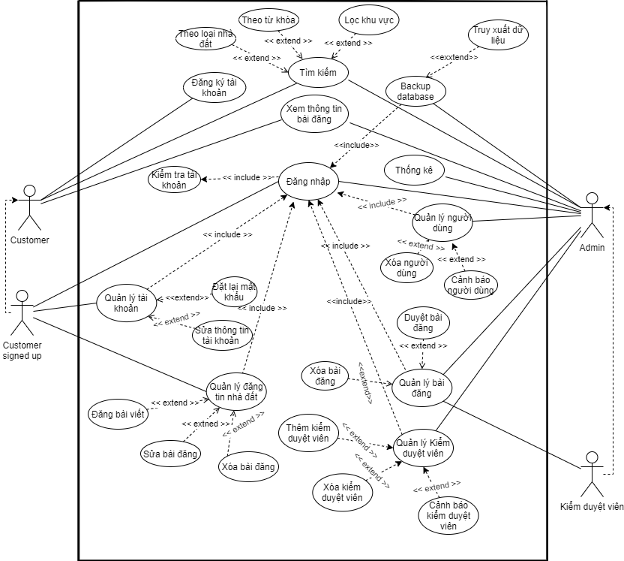Sơ đồ Use Case

Hình – Sơ đồ use case của hệ thống

* 1. Đặc tả Use Case
     1. Đặc tả use case Đăng ký tài khoản

|  |  |  |
| --- | --- | --- |
| **Use case name** | Đăng kí tài khoản | |
| **Scenario** |  | |
| **Trigger event** | Người dùng là khách hàng cần tạo tài khoản và sử dụng. | |
| **Brief description** | Use case miêu tả việc quản lý tài khoản khi có khách hàng mới cần được tạo tài khoản và sử dụng. | |
| **Actor** | Customer | |
| **Related use case** |  | |
| **Stakeholder** | Admin | |
| **Pre Condition** | Việc tạo tài khoản chỉ được thực hiện khi có khách hàng mới cần được tạo tài khoản để truy cập vào hệ thống. | |
| **Post Condition** | Tài khoản lưu thông tin người dùng được thêm vào cơ sở dữ liệu. | |
| **Flow of activities** | **Actor** | **System** |
| 1. Chọn mục đăng ký tài khoản ở trang chủ 2. Nhập đầy đủ thông tin khách hàng. 3. Chọn nút đăng ký. | 1. Giao diện trang chủ 2. Giao diện đăng ký tài khoản 3. Kiểm tra tài khoản:   3.1. Thông báo nhập lại nếu thông tin không hợp lệ.  3.2. Kiểm tra tên tài khoản đã được tạo trước đó hay chưa  3.2.1. Thông báo khi tên tài khoản bị trùng  3.2.2. Thông báo đăng kí thành công nếu tên tài khoản không bị trùng. |

Bảng – Đặc tả use case Đăng ký tài khoản

* + 1. Đặc tả use case Đăng nhập

|  |  |  |
| --- | --- | --- |
| **Use case name** | Đăng nhập | |
| **Screnario** | Người dùng cần sử dụng tài khoản để thao tác các chức năng khách hệ thống. | |
| **Trigger event** | Người dùng sử dụng tài khoản để đăng nhập. | |
| **Brief description** | Người dùng cần sử dụng tài khoản đã tạo để đăng nhập vào hệ thống. | |
| **Actor** | Admin, Customer Signer up | |
| **Related use case** |  | |
| **Stakeholder** |  | |
| **Pre Condition** | Việc đăng nhập chỉ được thực hiện khi người dùng cần truy cập vào hệ thống và chỉ thành công khi tài khoản đã được tạo trước đó. | |
| **Post Condition** | Người dùng đăng nhập thành công khi tài khoản hợp lệ | |
| **Flow of activities** | **Actor** | **System** |
| 1. Click vào nút “Đăng nhập” sau đó nhập tài khoản và mật khẩu   2. Chọn nút đăng nhập | 1. Giao diện đăng nhập. 2. Kiểm tra tài khoản:   2.1:Thông báo nhập lại nếu thông tin không hợp lệ.  2.2. Kiểm tra thông tin đăng nhập:  2.2.1. Thông báo khi sai thông tin đăng nhập với dữ liệu tài khoản trong cơ sở dữ liệu  2.2.2. Thông báo đăng nhập thành công nếu tài khoản hợp lệ |

Bảng – Đặc tả use case Đăng nhập

* + 1. Đặc tả use case Tìm kiếm

|  |  |  |
| --- | --- | --- |
| **Use case name** | Tìm kiếm | |
| **Scenario** |  | |
| **Trigger event** | Người dùng cần tìm kiếm hoặc lọc thông tin nhà đất theo nhu cầu. | |
| **Brief description** | Use case miêu tả việc tìm kiếm thông tin khi người dùng có nhu cầu. | |
| **Actor** | Customer, Admin, Customer Signed up | |
| **Related use case** |  | |
| **Stakeholder** |  | |
| **Pre Condition** | Việc tìm kiếm chỉ được thực hiện khi có người dùng cần tìm thông tin nhà đất trên hệ thông | |
| **Post Condition** | Lượt truy cập sẽ được thêm vào cơ sở dữ liệu. | |
| **Flow of activities** | **Actor** | **System** |
| 1. Chọn mục Tìm kiếm ở giao diện hệ thông 2. Nhập thông tin cần tìm kiếm hoặc lọc theo nhu cầu 3. Chọn nút Tìm kiếm. | 1. Giao diện Tìm kiếm 2. Kiểm tra dữ liệu:    1. Thông báo nhập lại nếu thông tin không tồn tại.    2. Kiểm tra thông tin đã nhập.    3. Hiện thị kết quả tìm kiếm trên màn hình. |

Bảng – Đặc tả use case Tìm kiếm

* + 1. Đặc tả use case Quản lý tài khoản

|  |  |  |
| --- | --- | --- |
| **Use case name** | Sửa thông tin tài khoản | |
| **Screnario** | Người dùng chỉnh sửa tài khoản khi thông có sai sót. | |
| **Trigger event** | Người dùng cần chỉnh sửa thông tin tài khoản của mình. | |
| **Brief description** | Trong quá trình tạo tài khoản có thể sẽ có sai sót, nhân viên sẽ cần chỉnh sửa lại thông tin chính xác cho tài khoản của mình. | |
| **Actor** | Customer Signed up | |
| **Related use case** | Đăng nhập | |
| **Stakeholder** | Admin | |
| **Pre Condition** | Việc chỉnh sửa thông tin tài khoản được thực hiện khi thông tin trong tài khoản có sai sót hoặc có sự thay đổi về thông tin cá nhân. Người dùng cần đăng nhập để sử dụng chức năng của hệ thống. | |
| **Post Condition** | Thông tin mới của người dùng được cập nhật chính xác. | |
| **Flow of activities** | **Actor** | **System** |
| 1. Chọn chỉnh sửa tài khoản 2. Nhập đầy đủ thông tin cần chỉnh sửa 3. Chọn nút chỉnh sửa | 1. Giao diện quản lí tài khoản 2. Giao diện chỉnh sửa tài khoản 3. Kiểm tra tài khoản:   3.1. Thông báo nhập lại nếu thông tin không hợp lệ, hoặc nhập thiếu.  3.2. Cập nhật thông tin tài khoản và thông báo chỉnh sửa thành công. |

Bảng – Đặc tả use case Quản lý tài khoản chức năng sửa thông tin tài khoản

|  |  |  |
| --- | --- | --- |
| **Use case name** | Đổi mật khẩu | |
| **Screnario** | Người dùng cần thay đổi mật khẩu khi cần thiết | |
| **Trigger event** | Người dùng cần thay đổi mật khẩu tài khoản của mình. | |
| **Brief description** | Trong quá trình sử dụng, người dùng có thể để lỗ thông tin đăng nhập, người dùng sẽ cần thay đổi mật khẩu đảm bảo tính bảo mật tài khoản của mình. | |
| **Actor** | Customer Signed up | |
| **Related use case** | Đăng nhập | |
| **Stakeholder** | Admin | |
| **Pre Condition** | Việc thay đổi mật khẩu được thực hiện khi thông tin trong tài khoản bị lộ ra ngoài và cần tăng tính bảo mật cho tài khoản. | |
| **Post Condition** | Tài khoản đăng nhập của người dùng được cập nhật mới | |
| **Flow of activities** | **Actor** | **System** |
| 1. Chọn Quên mật khẩu 2. Nhập đầy đủ thông tin cần Thay đổi 3. Chọn nút Cập nhật | 1. Giao diện quản lí tài khoản 2. Giao diện Quên mật khẩu 3. Kiểm tra tài khoản:    1. Thông báo nhập lại nếu thông tin không hợp lệ, hoặc nhập thiếu.   3.2. Cập nhật thông tin tài khoản và thông báo chỉnh sửa thành công. |

Bảng - Đặc tả use case Quản lý tài khoản chức năng Đổi mật khẩu

* + 1. Đặc tả use case Quản lý tin nhà đất

|  |  |  |
| --- | --- | --- |
| **Use case name** | Quản lý tin nhà đất | |
| **Scenario** |  | |
| **Trigger event** | Khi cần đăng bài mua bán nhà đất, chỉnh sửa hoặc xóa một bài đăng. | |
| **Brief description** | Use case này miêu tả việc quản lý đăng tin nhà đất trong hệ thông. Khi cần thêm, chỉnh sửa hoặc xóa một bài đăng. | |
| **Actor** | Admin, Customer Signed up | |
| **Related use case** | Đăng nhập | |
| **Stakeholder** | Customer | |
| **Post Condition** | Việc kiểm tra chỉ được thực hiện khi người dùng đăng bài viết, thêm, sửa hoặc xóa hẳn một bài đăng của người dùng | |
| **Flow of  activites** | **Actor** | **System** |
| 1. Khi tạo một bài đăng mới    1. Nhấn nút Tạo bài viết    2. Nhập thông tin chi tiết    3. Nhấp nút Đăng 2. Khi xoá bài đăng    1. Nhấn nút Remove    2. Nhấn vào dấu “-”    3. Nhấn nút Đồng ý 3. Khi sửa thông tin bài đăng    1. Click vào hàng dữ liệu thông tin    2. Nhập thông tin cần sửa    3. Nhấn nút cập nhật | 1. Thêm mới phía dưới cùng    1. Hiển thị thông tin vừa nhập    2. Kiểm tra có bị trùng dữ liệu/ hoặc dữ liệu có hợp lệ không       1. Nếu hợp lệ, Cập nhập thành công       2. Không hợp lệ, “Vui lòng nhập lại” 2. Hiển thị dấu “-” trên tất cả hàng dữ liệu    1. Hiển thị khung xác nhận xoá    2. Xác nhận xoá phòng thành công 3. Hàng dữ liệu chuyển sang trạng thái chính sửa    1. Hiển thị thông tin vừa nhập    2. Kiểm tra dữ liệu có hợp lệ không       * 1. -Có, cập nhật thành công         2. -Không, cập nhật thất bại |

Bảng – Đặc tả use case Quản lý đăng tin nhà đất

* 1. Activity Diagram
     1. 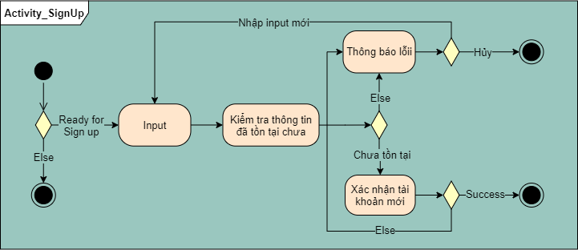Activity diagram của use case Đăng ký tài khoản

Hình - Activity diagram của use case Đăng ký tài khoản

* + 1. 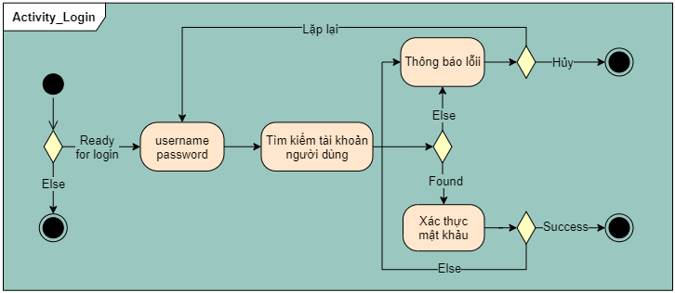Activity diagram của use case Đăng nhập

Hình - Activity diagram của use case Đăng nhập

* + 1. 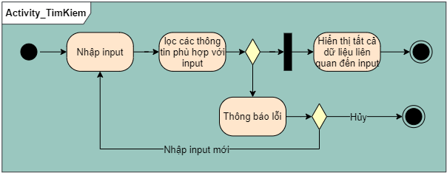Activity diagram của use case Tìm kiếm

Hình - Activity diagram của use case Tìm kiếm

* + 1. 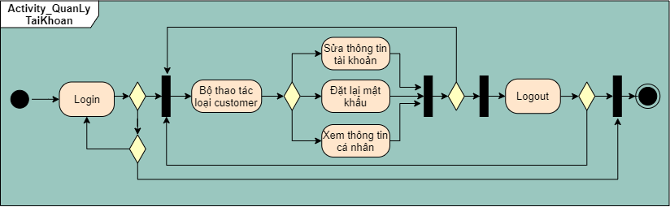Activity diagram của use case Quản lý tài khoản

Hình - Activity diagram của use case Quản lý tài khoản

* + 1. 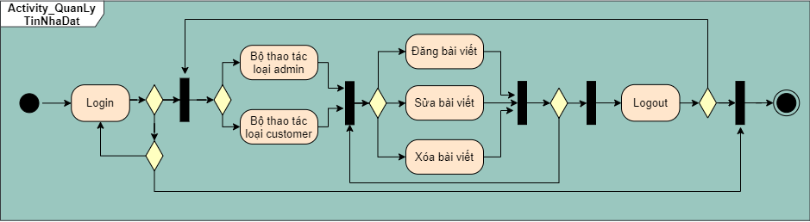Activity diagram của use case Quản lý tin nhà đất

Hình - Activity diagram của use case Quản lý tin nhà đất

* + 1. 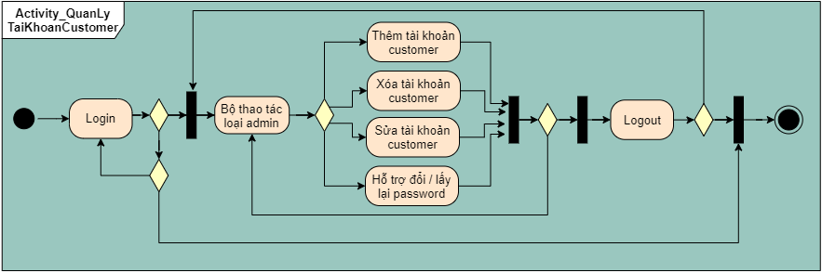Activity diagram của use case Quản lý tài khoản customer

Hình - Activity diagram của use case Quản lý tài khoản customer

* + 1. 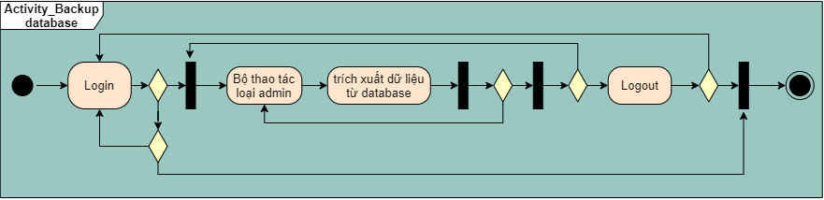Activity diagram của use case Backup database

Hình - Activity diagram của use case Backup database

* 1. Sơ đồ tuần tự - Sequence Diagram
     1. 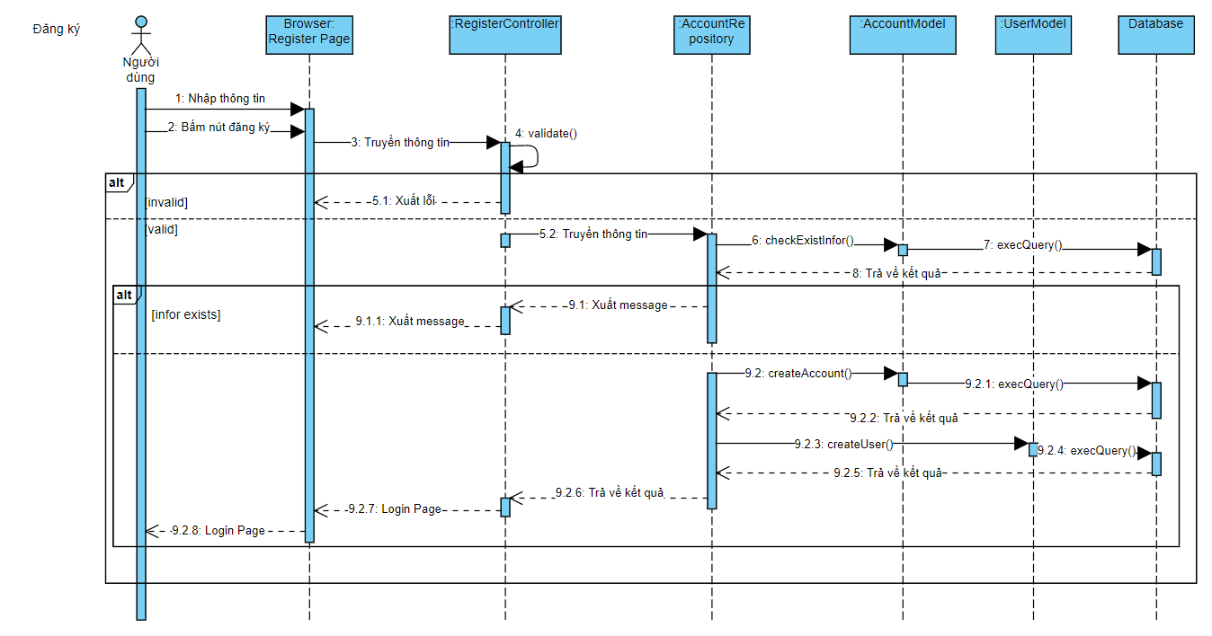Sequence Diagram của use case Đăng ký tài khoản

Hình - Sequence Diagram của use case Đăng ký tài khoản

* + 1. 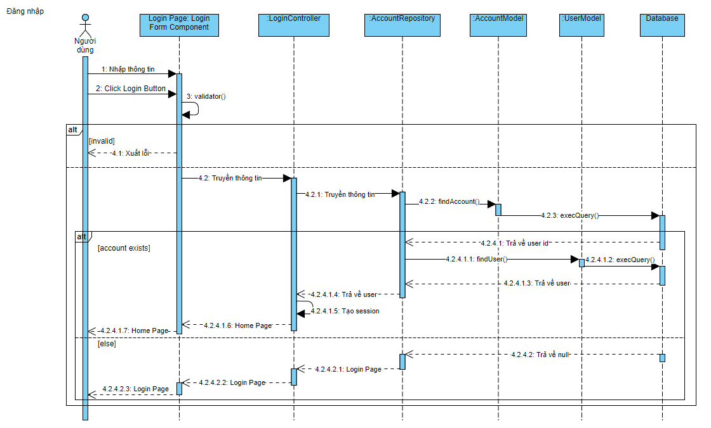Sequence Diagram của use case Đăng nhập

Hình - Sequence Diagram của use case Đăng nhập

* + 1. 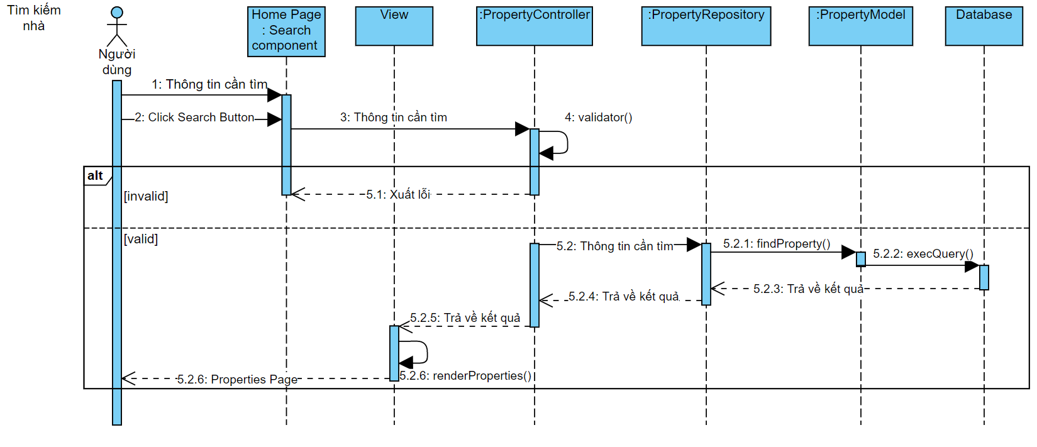Sequence Diagram của use case Tìm kiếm

Hình - Sequence Diagram của use case Tìm kiếm

* + 1. 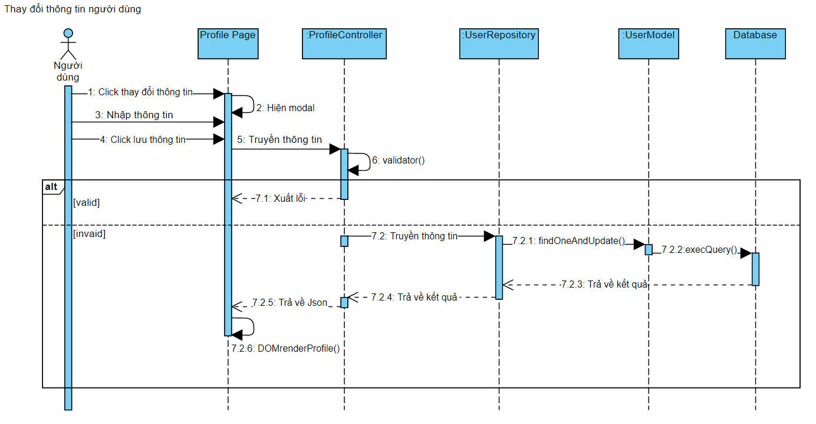Sequence Diagram của use case Quản lý tài khoản

Hình - Sequence Diagram của use case Quản lý tài khoản chức năng thay đổi thông tin

* + 1. Sequence Diagram của use case Quản lý tin nhà đất

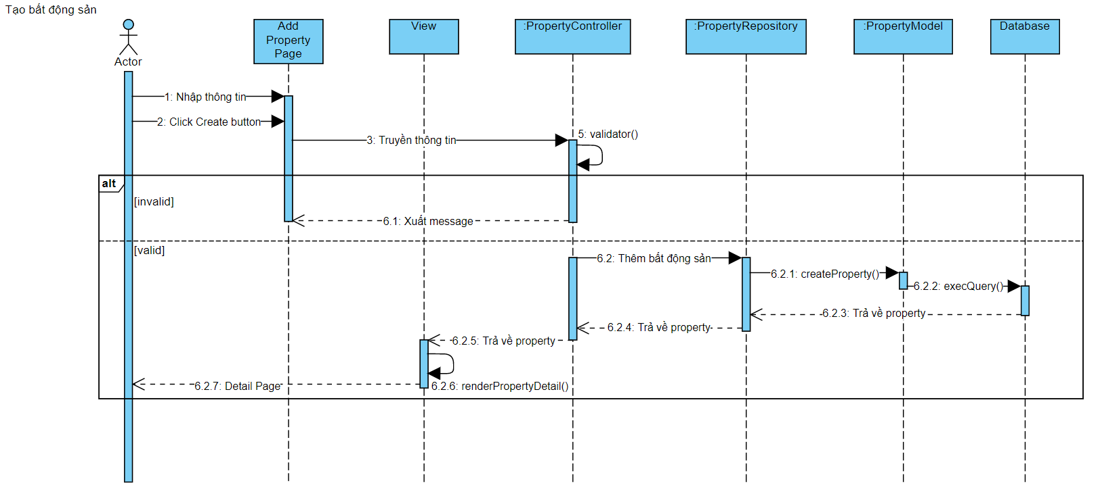

Hình – Sequence diagram của use case Quản lý tin nhà đất chức năng tạo bất động sản

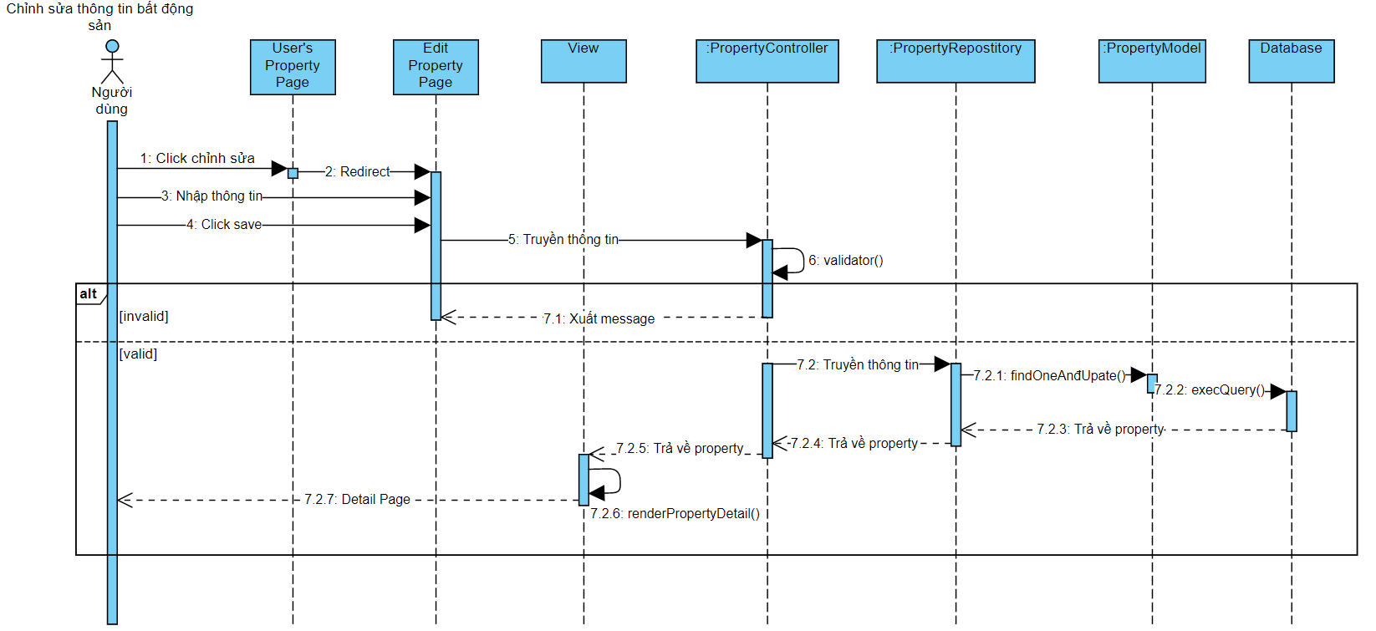

Hình – Sequence diagram của use case Quản lý tin nhà đất chức năng chỉnh sửa thông tin bất động sản

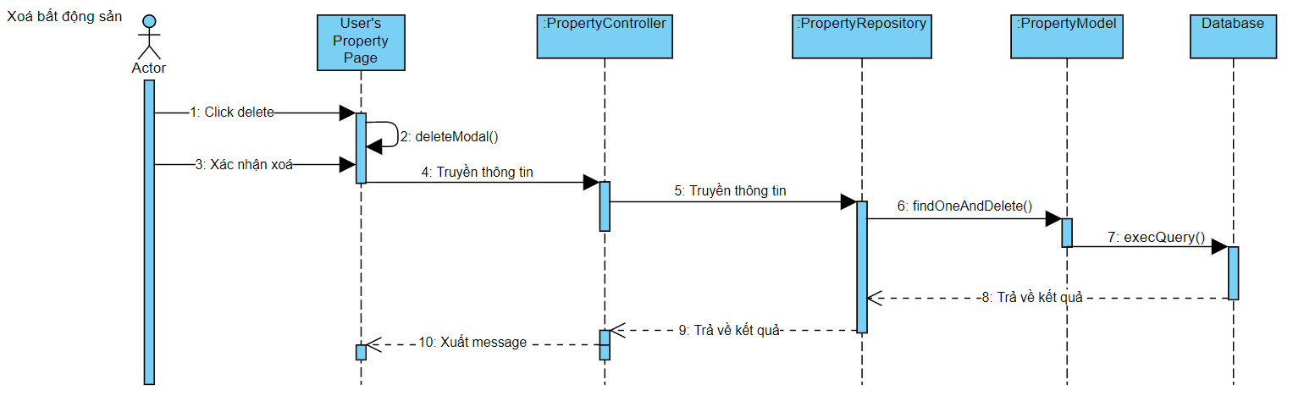

Hình – Sequence diagram của use case Quản lý tin nhà đất chức năng xóa bất động sản

* + 1. 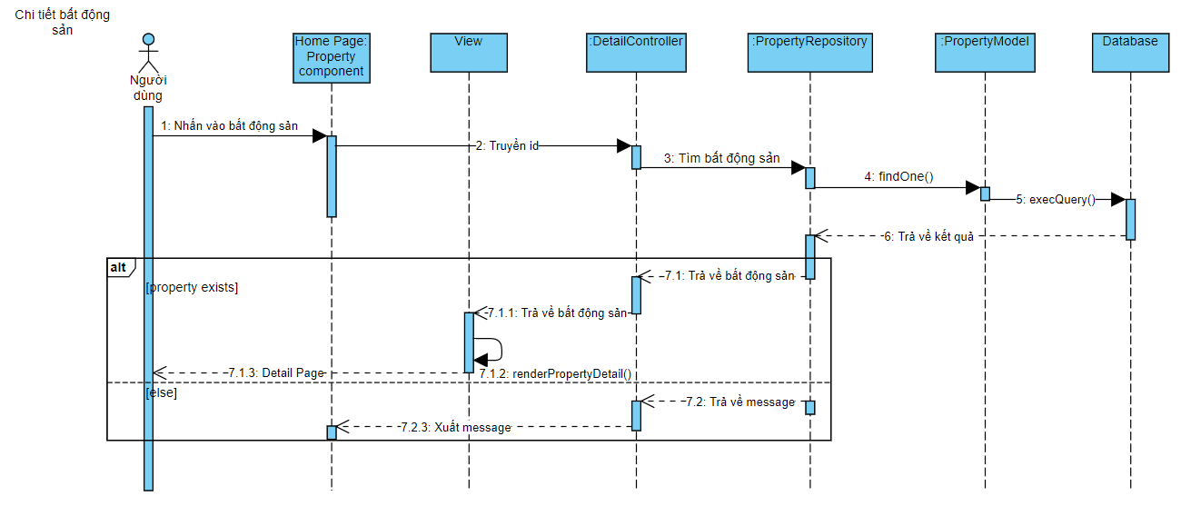Sequence Diagram của use case Xem thông tin bài đăng

Hình – Sequence diagram của use case Xem thông tin bài đăng

* + 1. 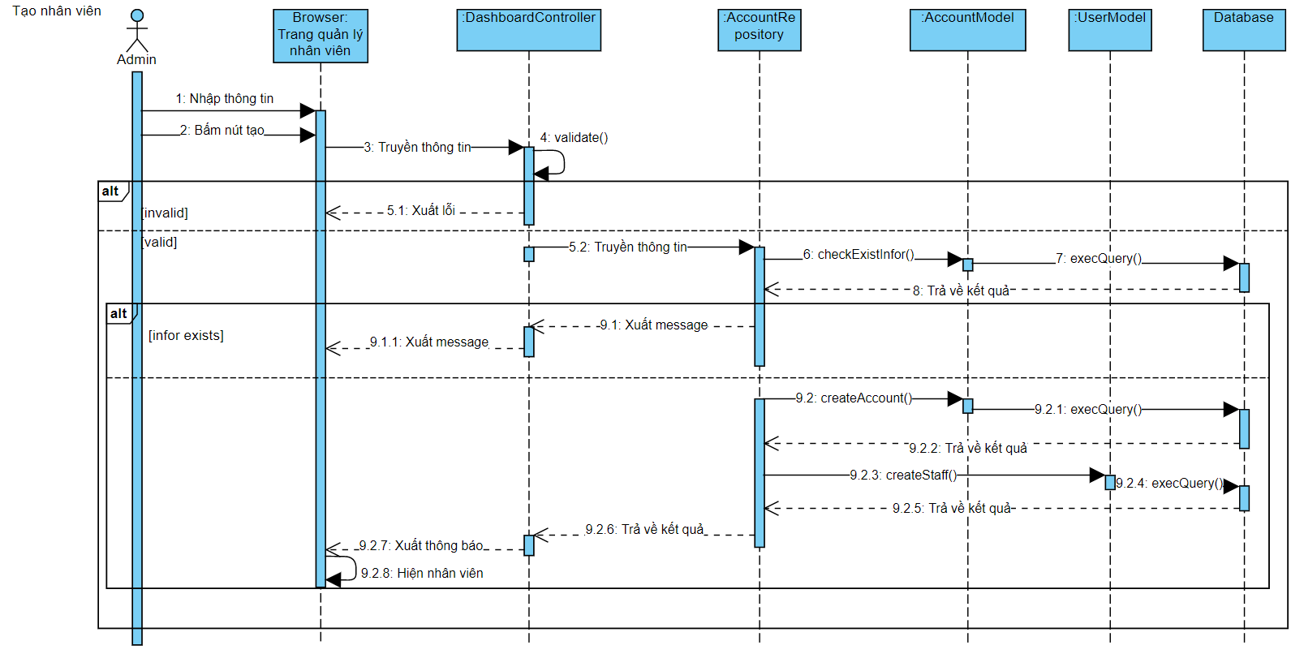Sequence Diagram của use case Quản lý kiểm duyệt viên

Hình - Sequence diagram của use case Quản lý kiểm duyệt viên chức năng tạo nhân viên

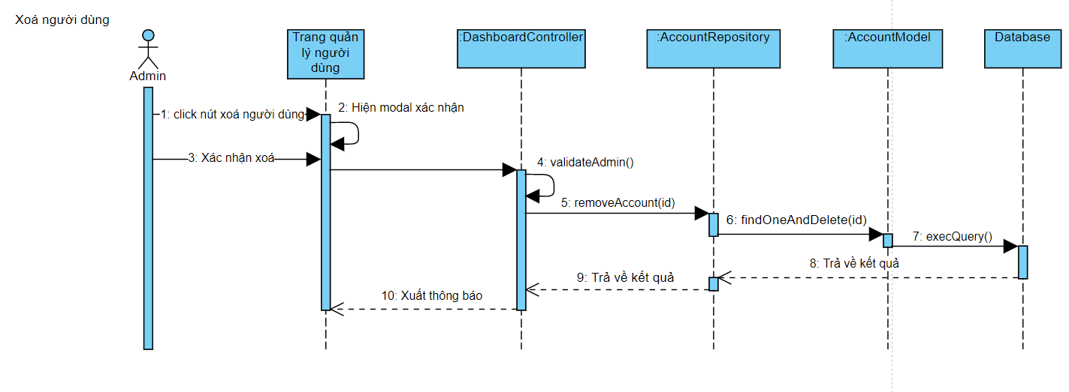

Hình - Sequence diagram của use case Quản lý kiểm duyệt viên chức năng xóa người dùng (kiểm duyệt viên)

* + 1. 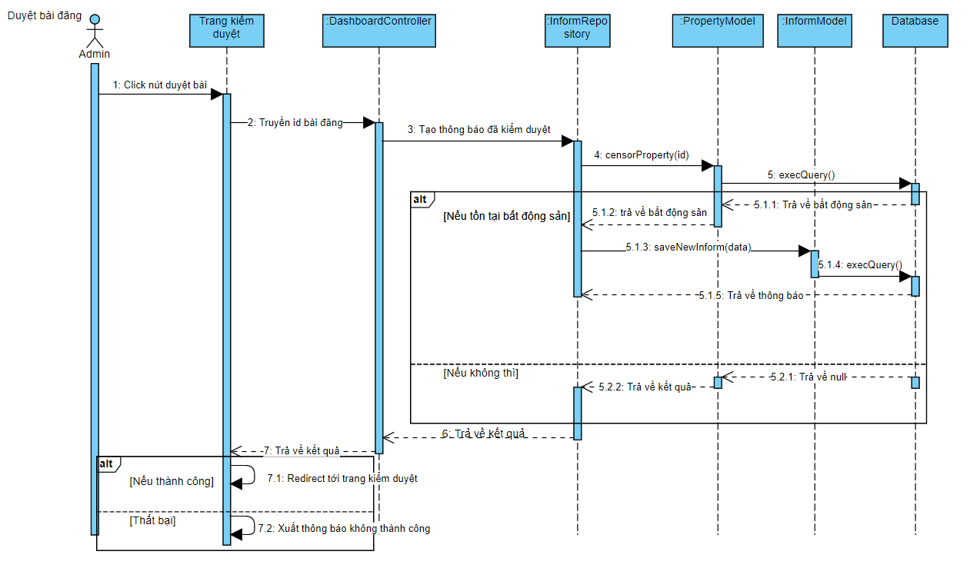Sequence Diagram của use case Duyệt bài đăng

Hình - Sequence diagram của use case Duyệt bài đăng

* + 1. Sequence Diagram của use case Quản lý người dùng

Hình - Sequence diagram của use case Quản lý người dùng chức năng xóa người dùng

* 1. 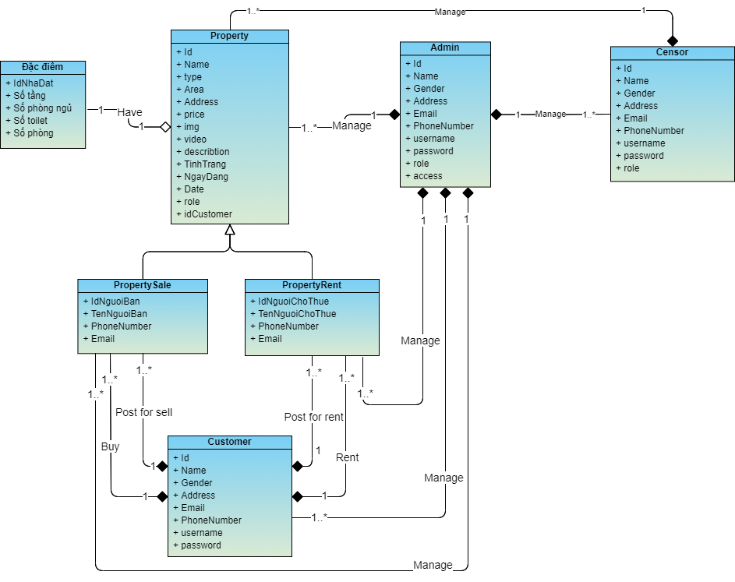Sơ đồ lớp - Class Diagram

Hình – Class Diagram

* 1. 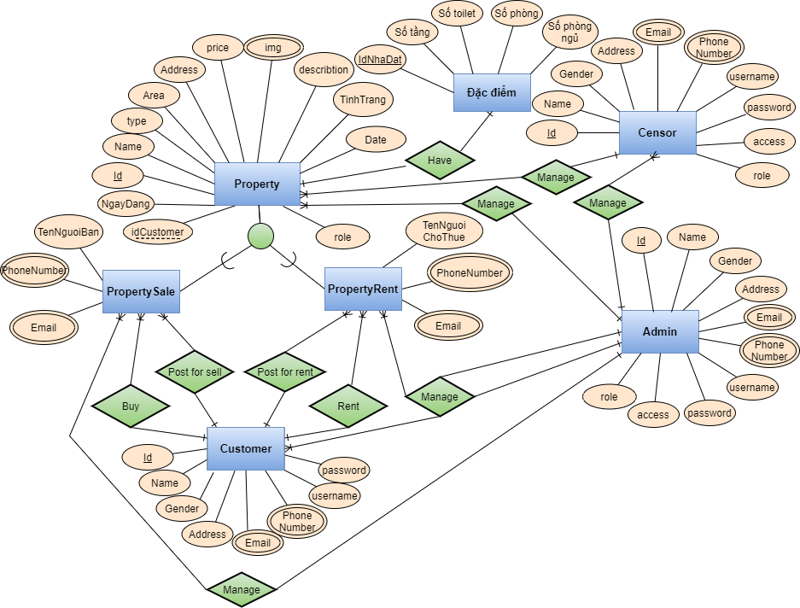Entity Relationship Diagram (ERD)

Hình - Entity Relationship Diagram (ERD)

* **Chuyển sang mô hình quan hệ:**

Propety

|  |  |  |  |  |  |  |  |
| --- | --- | --- | --- | --- | --- | --- | --- |
| Id | NgayDang | idCustomer | Name | type | Area | Address | price |

|  |  |  |  |  |  |
| --- | --- | --- | --- | --- | --- |
| img | video | describton | TinhTrang | Data | role |

PropetySale

|  |  |  |  |  |  |  |  |
| --- | --- | --- | --- | --- | --- | --- | --- |
| Id | NgayDang | idCustomer | Name | type | Area | Address | price |

|  |  |  |  |  |  |  |
| --- | --- | --- | --- | --- | --- | --- |
| img | video | describton | TinhTrang | Data | role | TenNguoiBan |

|  |  |
| --- | --- |
| PhoneNumber | Email |

PropetyRent

|  |  |  |  |  |  |  |  |
| --- | --- | --- | --- | --- | --- | --- | --- |
| Id | NgayDang | idCustomer | Name | type | Area | Address | price |

|  |  |  |  |  |  |  |
| --- | --- | --- | --- | --- | --- | --- |
| img | video | describton | TinhTrang | Data | role | TenNguoiBan |

|  |  |
| --- | --- |
| PhoneNumber | Email |

Customer

|  |  |  |  |  |  |
| --- | --- | --- | --- | --- | --- |
| Id | Name | Gender | Address | Email | PhoneNumber |

|  |  |
| --- | --- |
| usename | password |

Admin

|  |  |  |  |  |  |
| --- | --- | --- | --- | --- | --- |
| Id | Name | Gender | Address | Email | PhoneNumber |

|  |  |  |  |
| --- | --- | --- | --- |
| usename | password | role | access |

Đặc điểm

|  |  |  |  |  |  |
| --- | --- | --- | --- | --- | --- |
| IdNhaDat | type | Mặt tiền | Số tầng | Số toilet | Pháp lý |

|  |  |
| --- | --- |
| Nội thất | Số phòng ngủ |

Censor

|  |  |  |  |  |  |
| --- | --- | --- | --- | --- | --- |
| Id | Name | Gender | Address | Email | PhoneNumber |

|  |  |
| --- | --- |
| usename | password |

CHƯƠNG 5 – REAL ESTATE M&M

* 1. Giới thiệu về website Real Estate M&M

Hình – Icon của website Real Estate M&M

Real Estate M&M là website được thiết kế trong lĩnh vực bất động nhằm giúp cho người dùng có thể dễ dàng tìm kiếm những căn nhà, biệt thự, căn hộ,… với hình thức được bán hoặc cho thuê tùy theo nhu cầu của người dùng. Không chỉ vậy, Real Estate M&M còn cho phép người dùng (đã có tài khoản cá nhân trên trang web) có thể đăng tin bán/cho thuê sản phẩm bất động sản mà mình hoặc người thân đang sở hữu và có nhu cầu cần bán hoặc cần cho thuê. Khi sử dụng Real Estate M&M, người dùng có thể dễ dàng tìm cho mình một căn phòng phù hợp nhất về mọi mặt (nhất là tài chính), đồng thời vừa có thể tiết kiệm được thời gian và sức lực góp phần làm mong muốn sở hữu hoặc có được một nơi để che mưa che nắng trở thành hiện thực một cách nhẹ nhàng nhất có thể.

* 1. Trải nghiệm trên Real Estate M&M

Giao diện mà Real Estate M&M hướng đến chính là sự đơn giản và thuận tiện cho người dùng nhất, cụ thể sẽ có những giao diện và chức năng như sau:

* Sau khi truy cập vào trang web của Real Estate M&M thì đây là giao diện trang chủ của Real Estate M&M:

|  |
| --- |
|  |
|  |
|  |

Hình – Giao diện trang chủ của Real Estate M&M

* Ở giao diện trang chủ, trang web cho phép tất cả người dùng (không có tài khoản cá nhân hoặc chưa đăng nhập) có thể tìm kiếm các sản phẩm bất động sản theo nhu cầu mong muốn của mình.
* Nếu người dùng có nhu cầu đăng tin về bất động sản nhưng chưa có tài khoản cá nhân trên website thì hệ thống có hỗ trợ chức năng Đăng ký dành cho người 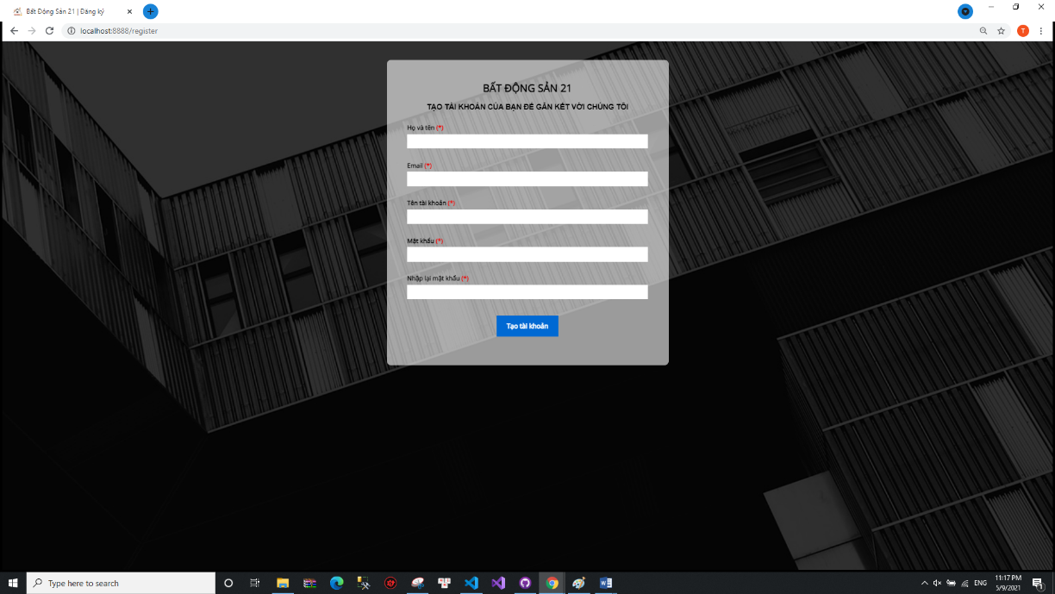dùng mới. Người dùng có thể tự tạo cho mình tại phần “Đăng ký”

Hình - Giao diện Đăng ký cho phép người dùng đăng ký và tạo cho mình một tài khoản

* 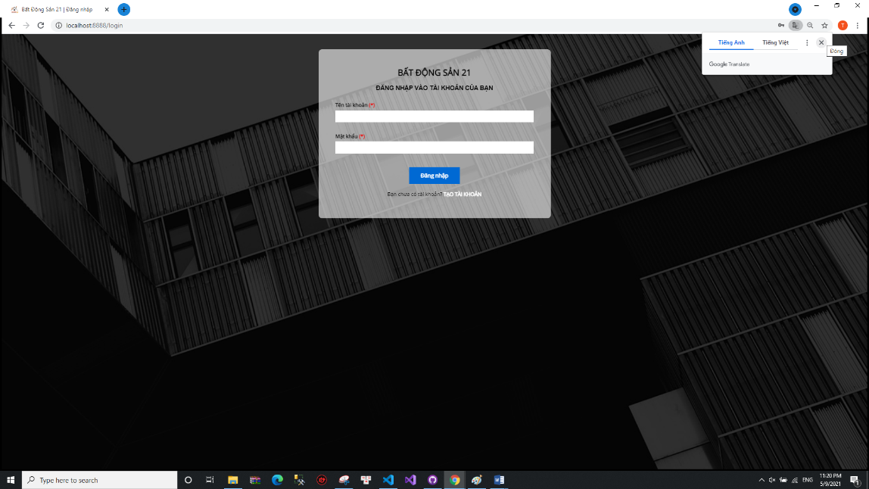Với trường hợp người dùng đã có tài khoản thì chỉ cần việc nhấn chọn “Đăng nhập” có trên giao diện trang chủ đến tiến hành đăng nhập vào hệ thống:

Hình – Giao diện Đăng nhập cho phép người dùng đăng nhập vào hệ thoogs với tài khaorn đã đăng ký trước đó của mình

* Sau khi người dùng đã đăng nhập / đăng ký tài khoản và muốn đăng tin thì chọn vào mục “Đăng tin” có trên giao diện trang chủ của website sau đó điền đầy đủ các thông tin cần thiết về sản phẩm bất động sản của mình và click đăng tin để tiến hành gửi bài đăng cho admin kiểm duyệt.

|  |  |
| --- | --- |
|  |  |
| Hình - Giao diện cho phép người dùng đăng tin về sản phẩm bất động sản của mình | |

* Khi người dùng đã chon được sản phẩm bất động sản mà mình đã ưng ý và muốn xem nhiều thông tin hơn thì có thể click chọn vào tin của sản phẩm đó 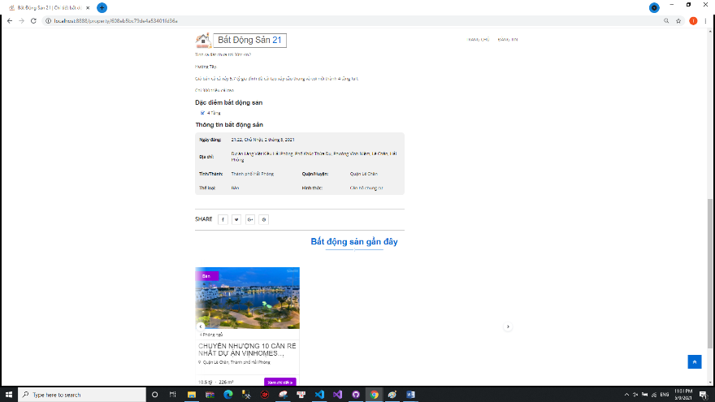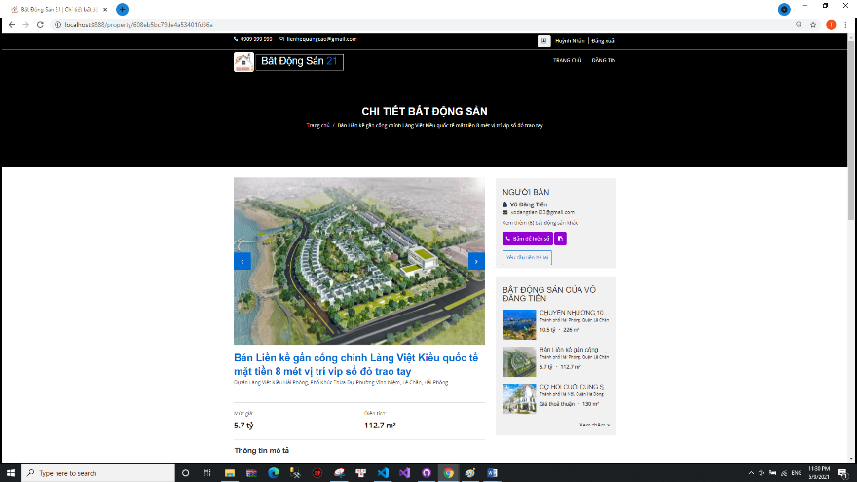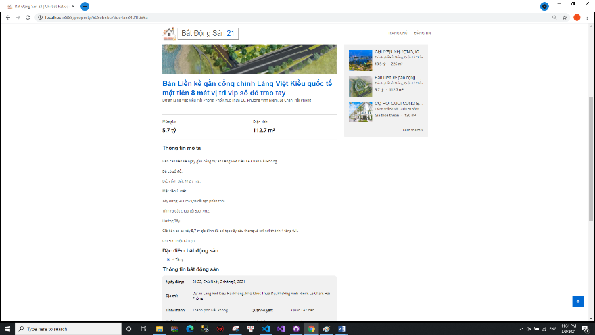và xem thông tin chi tiết của nó.

Hình – Các thông tin khác của sản phẩm bất động sản

TÀI LIỆU THAM KHẢO

**Tiếng Việt**

1. https://bizfly.vn/techblog/trang-web-bat-dong-san.html
2. https://nhandan.com.vn/thong-tin-doanh-nghiep/thi-truong-bat-dong-san-nam-2021-tiem-nang-va-co-hoi-cho-bat-dong-san-sinh-thai-641191/